ПРЕДИСЛОВИЕ
Читать надо как обычные книги. Слева направо, сверху вниз, т.е. если расположены четыре блока, то читается сначала верхний левый, потом верхний правый, нижний левый, нижний правый. Кто-то может сказать, что это неудобно, но делал я это чтобы можно было сохранить место для всей шпоры на одном экране, не листая его, постепенно ПОВТОРЯЯ ( ͡° ͜ʖ ͡°).
Так же для удобства чтения фрагменты (скрины) были разделены точками, поэтому сначала читается всё, что стоит выше (по вышеописанным правилам), а потом всё, что ниже (своего вида диагональ X).

- Основные понятия теории множеств. Мощность множества.
Множество – это совокупность или набор каких-либо неповторяющихся объектов, имеющие что-то общее. (где один объект чем-то отличается от другого). Элемент может принадлежать множеству (или множество множеству) х ∈ А. Не принадлежать х ∉ А. Являться подмножеством . Множество может быть пустым Ø. 2^M – множество всех подмножеств множества M (булеан). Среди булеана находятся подмножества M и Ø.
Множества бывают конечными и бесконечными. Параметром, характеризующим размер множества является мощность – M. Для конечного множества – |M| – это число элементов, входящих во множество. Счётное множество – это бесконечное множество, элементы которого можно пронумеровать натуральными числами (или множество, равномощное множеству натуральных чисел).
Способы задания множества: Перечисление (A = {1, 2, 3, ..}), Указание свойств параметров (A = {N}), Индуктивный (задаётся порождающая процедура), Алгебраический (даётся формула), Визуальное представление (диаграммы Эйлера), Булевы векторы (Через универсум, к примеру U = {a, b, c, d}, A = {a, b, d}, тогда A = 1101).

- Алгебра множеств. Основные соотношения.
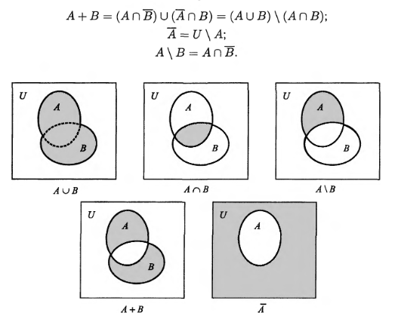
Операции над множествами: Объединение: A U В = {х / х ∈ А или х ∈ В }. Пересечение: А ∩ В = {х / х ∈ А и х ∈ В }. Разность: А \ В = {х / х ∈ А и х ∉ В }. Сумма: А + В = {х / (х ∈ А и х ∉ В ) или (х ∈ В и х ∉ А)}. Дополнение: не А = {х / х ∈ U и х ∉ А}. Некоторые операции можно выражать через другие.
Три операции: дополнение, объединение, пересечение – создают булеву алгебру множеств.
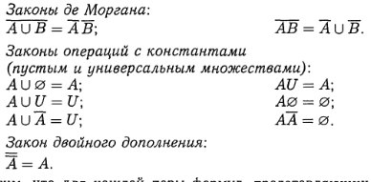
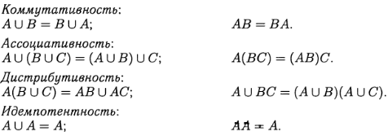
Основные законы булевой алгебры:
Следует заметить, что в данных формулах одна может быть получена из другой, заменяя все операции пересечения на объединение, а все символы Ø на универсум U. Этот принцип называется принципом двойственности. К примеру:
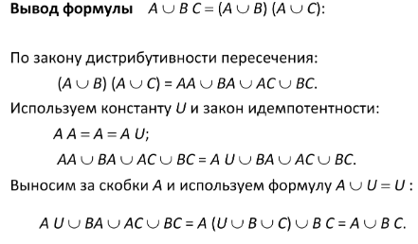

- Бинарные отношения. Функциональные отношения. Бинарные отношения на множестве. Свойства отношений.
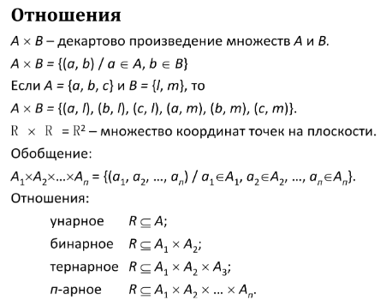
Бинарные отношения удобно представлять в виде матрицы, при этом все элементы множества A и B должны быть пронумерованы. Если i-ый элемент множества А соответствует j-ому элементу множества В, то элемент матрицы, расположенный на пересечении этих элементов будет иметь значение 1, в противном случае – 0.
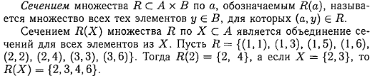
Функциональные отношения: Отношение называется функциональным, если для каждого а ∈ А сечение множества R по а содержит не более одного элемента.
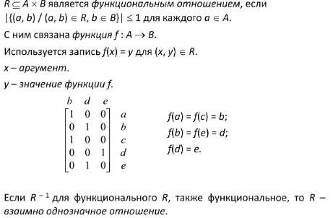
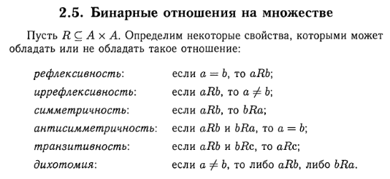
Бинарные отношения на множестве:

- Основные понятия теории графов. Части графа.
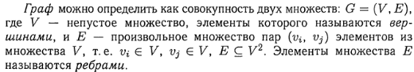
Графы бывают ориентированными и неориентированными.
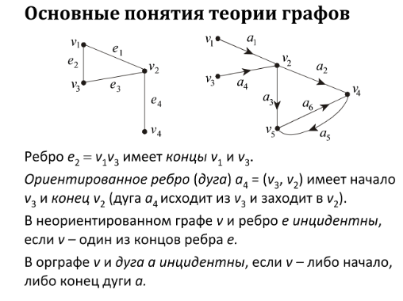
В неориентированным графе две вершины смежны, если они инцидентны одному и тому же ребру. В ориентированном. Инцидентность - это когда вершина a является либо началом либо концом ребра e. Граф может содержать петли, т.е. ребра, начинающиеся и заканчивающиеся в одном месте.
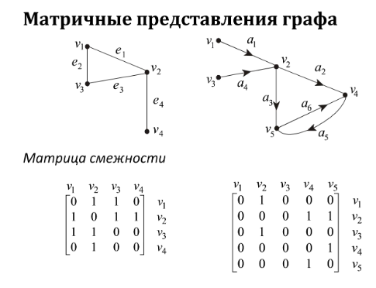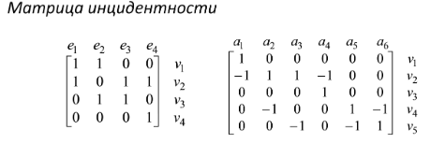
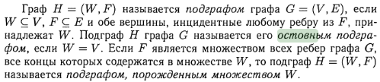
………………………………………………………………………………………………………………………………………………………………………………………
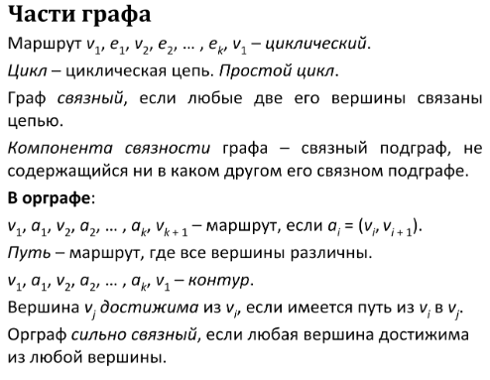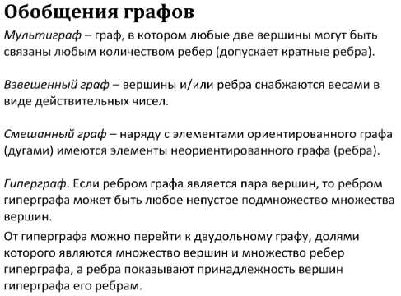

- Изоморфизм графов
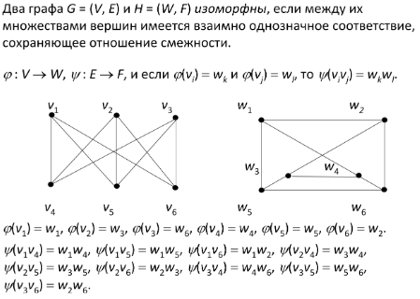
Необходимым условием изоморфизма является равенство чисел вершин и рёбер.
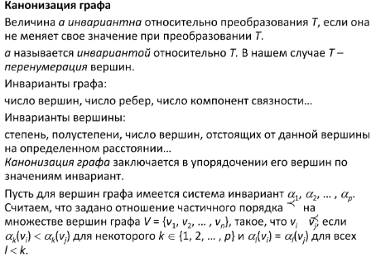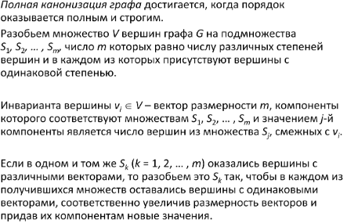

- Циклы и разрезы в графах.
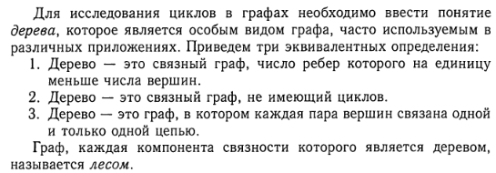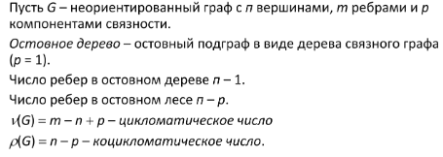
m – число ребер, n – число вершин.
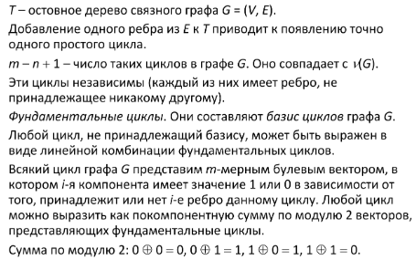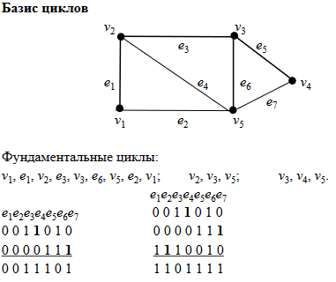
Компонент связности – некоторое множество вершин графа такое, что для любых двух вершин из этого множества существует путь из одной в другую, и не существует пути из вершины этого множества в вершину не из этого множества.
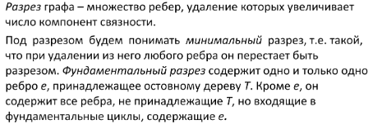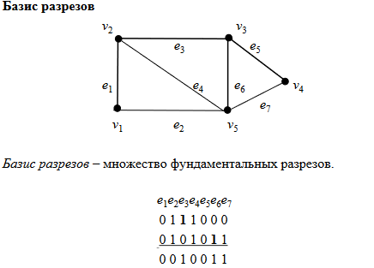
……………………………………………………………………………………………………………………………………………………………………………………
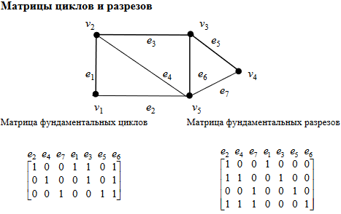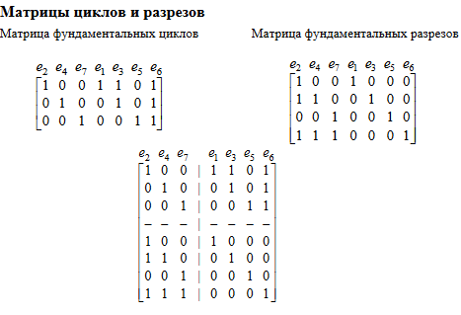

- Независимые множества в графе. Получение максимальных независимых множеств.
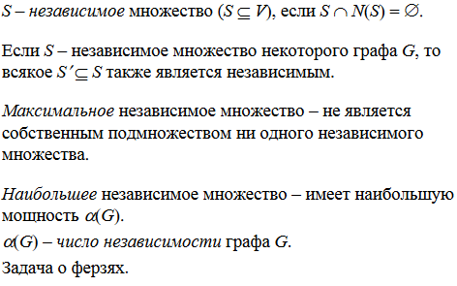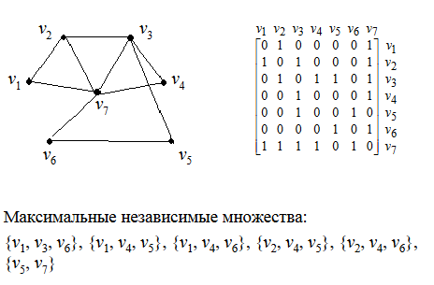
……………………………………………………………………………………………………………………
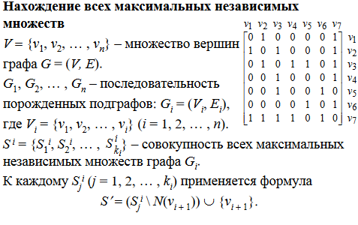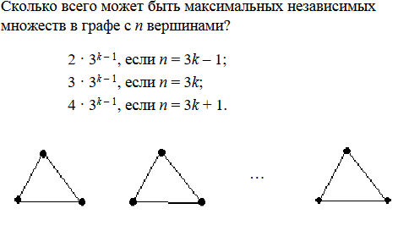

- Доминирующие множества в графе.
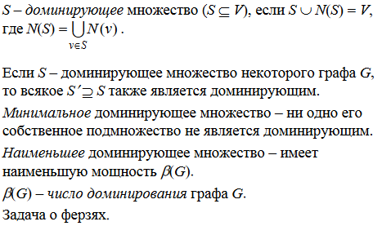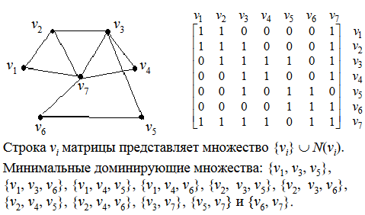

- Раскраска графа. Хроматическое число
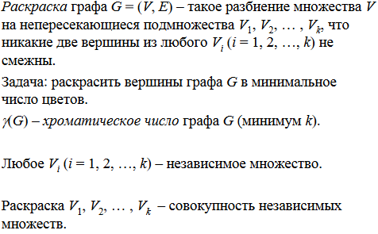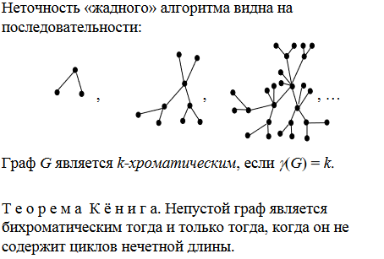
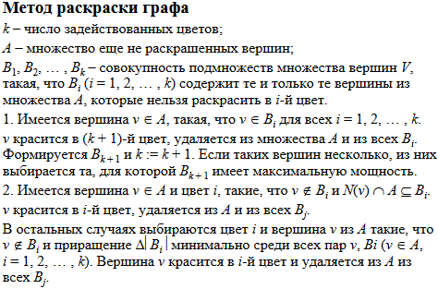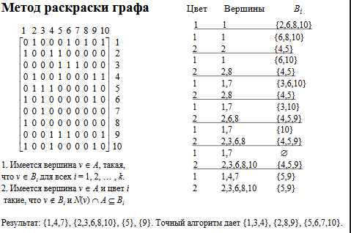

- Эйлеровы цепи и циклы в графах.
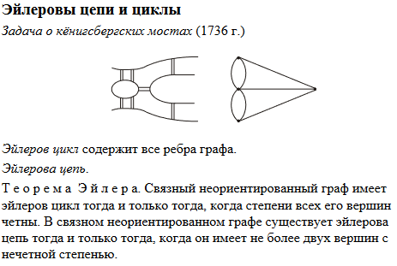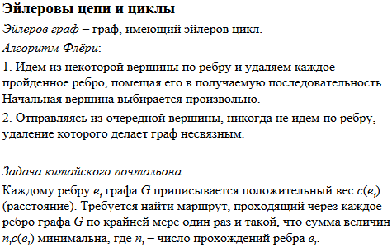

- Гамильтоновы цепи и циклы.
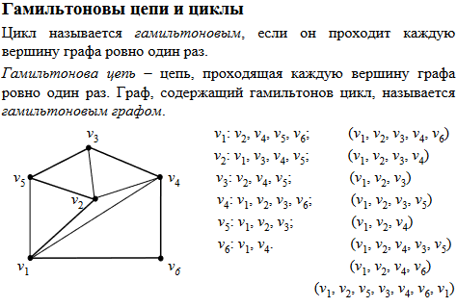
- Кратчайшие пути в графах.
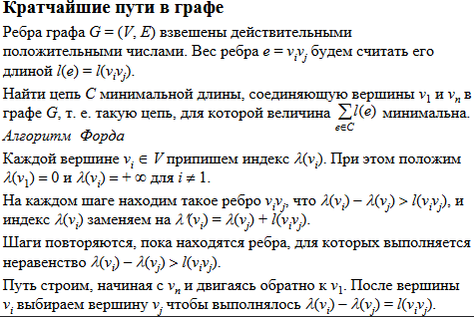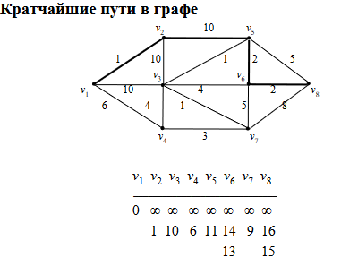

- Планарные графы.
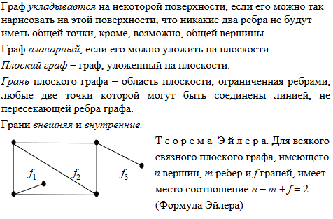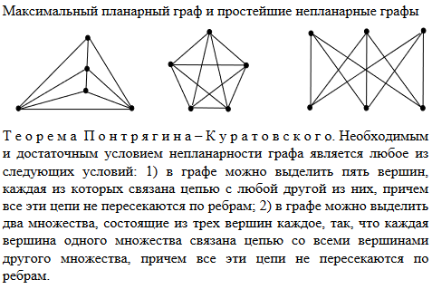
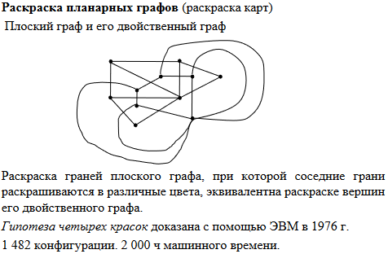

- Комбинаторные задачи и методы комбинаторного поиска.
Типы комбинаторных задач: задача подсчёта – сколько конфигураций определённого вида, перечислительные задачи – получение всех конструкций определённого вида, оптимизированные комбинаторные задачи – получение конструкции, обладающей оптимальным значением некоторого параметра среди конструкций данного вида.
Задачи подсчёта:
Число размещений с повторениями (разместить n предметов по m ящикам) U(m, n) = m^n;
Число перестановок P(n) = n * (n-1) * … * 2 * 1 = n!;
Число размещений без повторений (разместить n предметов по m ящикам не более по одному в ящик) A(m, n) = m * (m-1) * … * (m-n+1) = (m!)/(m-n)!
Число сочетаний без повторений (сколько из m предметов можно выбрать n предметов)
C(m, n) = A(m, n) / n! = (m!)/((m-n)! * n!)
Особенности и характеристики комбинаторных задач:
Решение задачи сводится зачастую к полному перебору различных вариантов
Есть зависимость трудоёмкости от размера области возможных решений.
Трудоемкость алгоритма, или временная сложность, т. е. время, затрачиваемое на выполнение алгоритма, оценивается числом условных элементарных операций, которые необходимо выполнить при решении задачи.
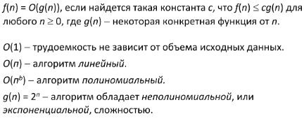
Один из наиболее общих и плодотворных подходов к решению комбинаторных задач заключается в применении дерева поиска. В дереве выделяется вершина, которая называется корнем дерева и которая ставится в соответствие исходной ситуации в процессе решения задачи.
Дерево поиска не задается априори, а строится в процессе поиска: когда возникает некоторая ситуация, тогда и определяются возможные направления процесса, которые представляются исходящими из вершины дугами.
Процесс обхода дерева поиска можно проследить на примере построения гамильтонова цикла в графе

- Задача о кратчайшем покрытии.
Многие комбинаторные оптимизационные задачи сводятся к задаче о кратчайшем покрытии.
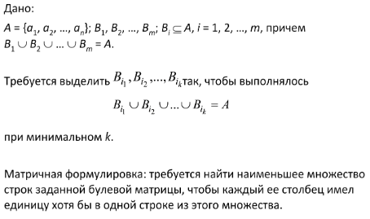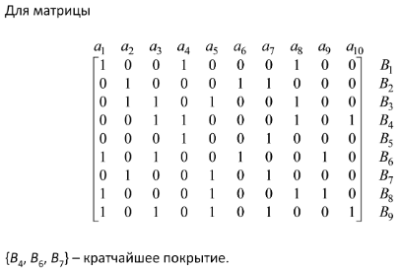
……………………………………………………………………………………………………………
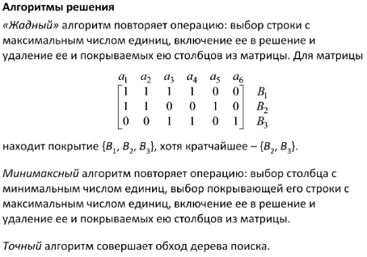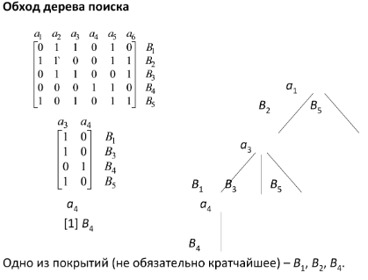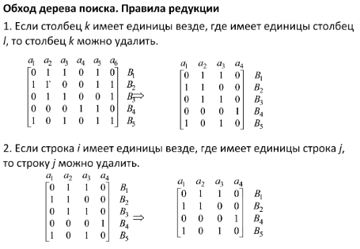

- Булево пространство и булевы функции
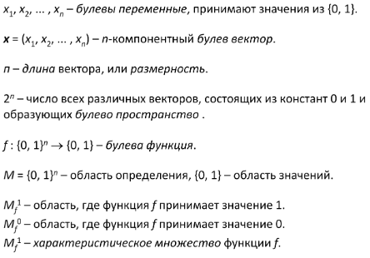
……………………………………………………………………………………………………………
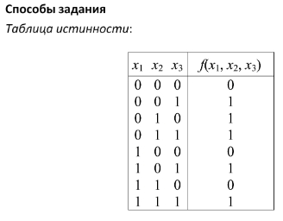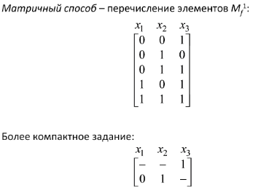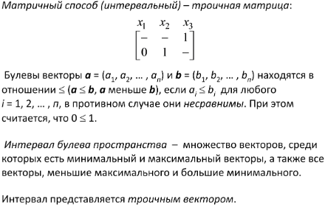
……………………………………………………………………………………………………………
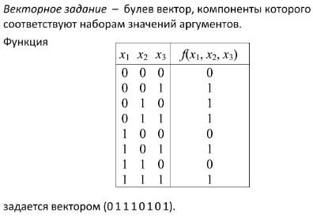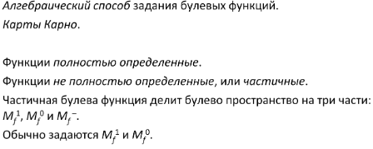
……………………………………………………………………………………………………………
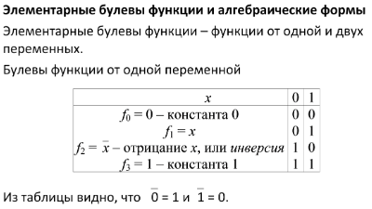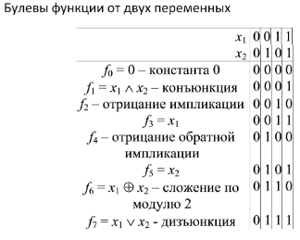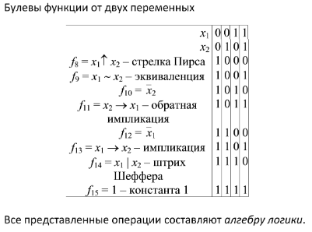
……………………………………………………………………………………………………………
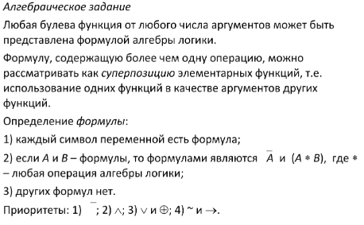
- Элементарные булевы функции и их интерпретации.

……………………………………………………………………………………………………………
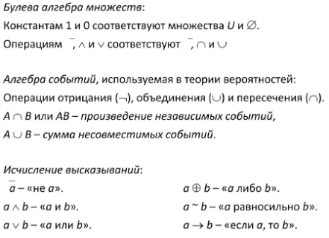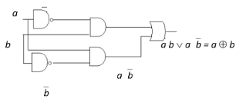

- Основные аксиомы булевой алгебры.
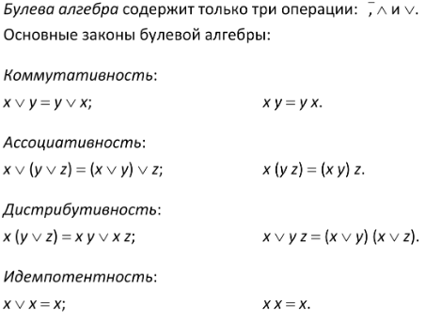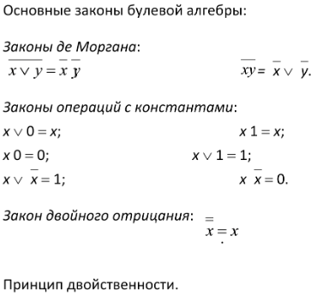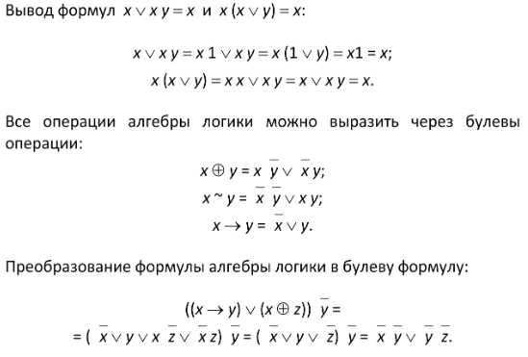
……………………………………………………………………………………………………………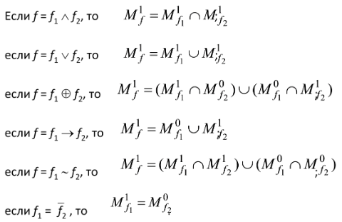

- Дизъюнктивная нормальная форма. Разложение Шеннона.
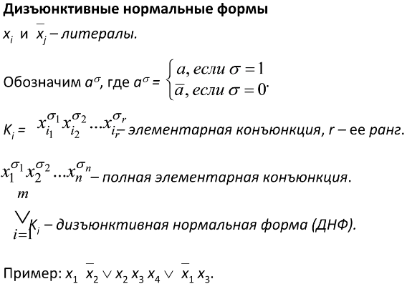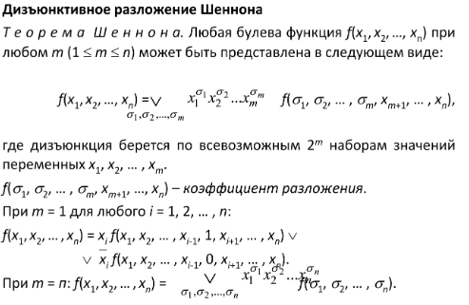
……………………………………………………………………………………………………………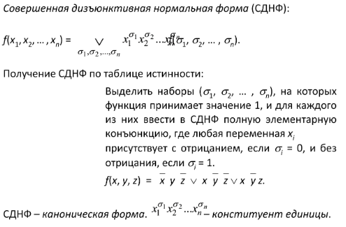

- Конъюнктивная нормальная форма.
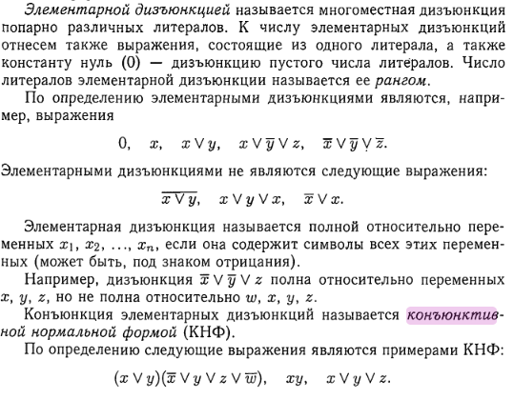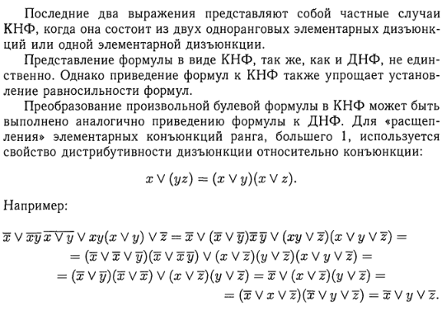
……………………………………………………………………………………………………………
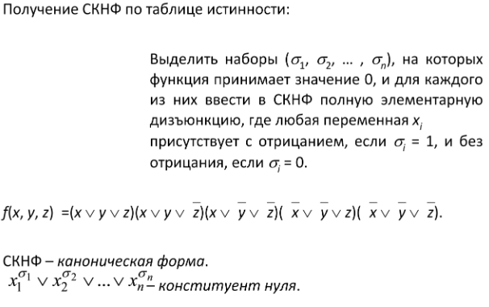

- Полные системы булевых функций.
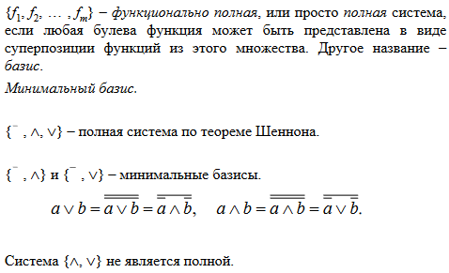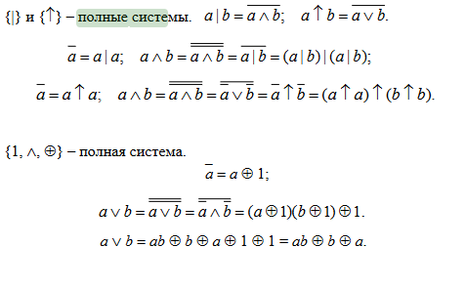

- Графическое представление булева пространства и булевых функций.
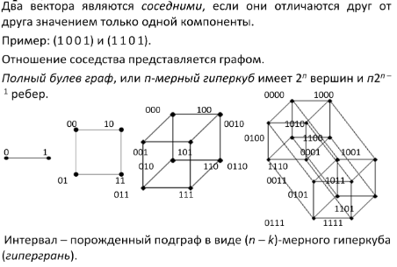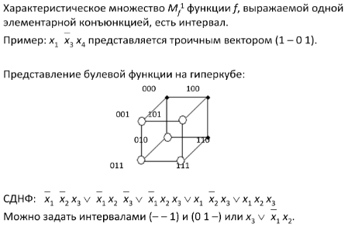
……………………………………………………………………………………………………………
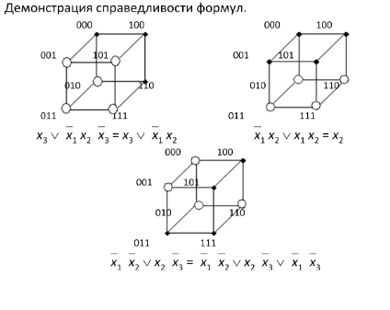

- Представление булева пространства и булевых функций с помощью карт Карно.
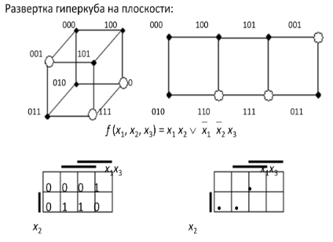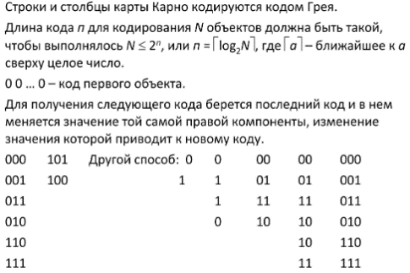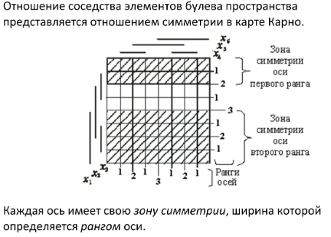
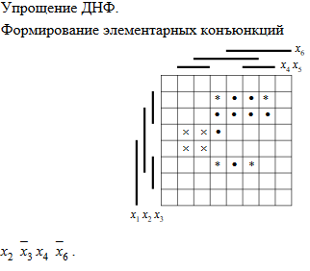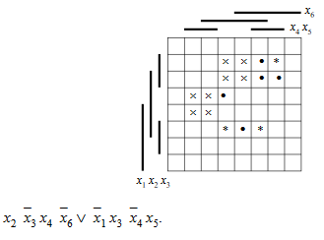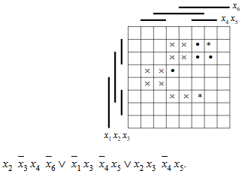
……………………………………………………………………………………………………………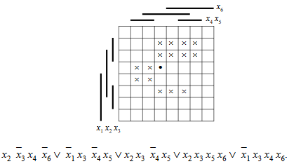 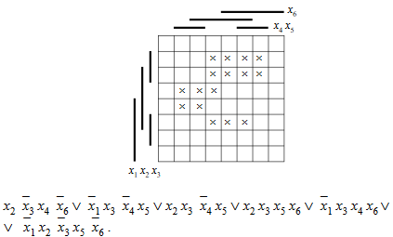
……………………………………………………………………………………………………………
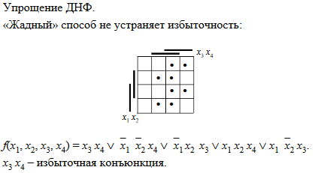

- Отношения на множестве троичных векторов. Простейшие операции над троичными матрицами.
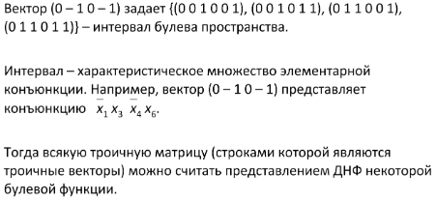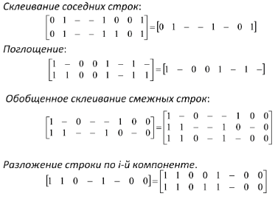
……………………………………………………………………………………………………………
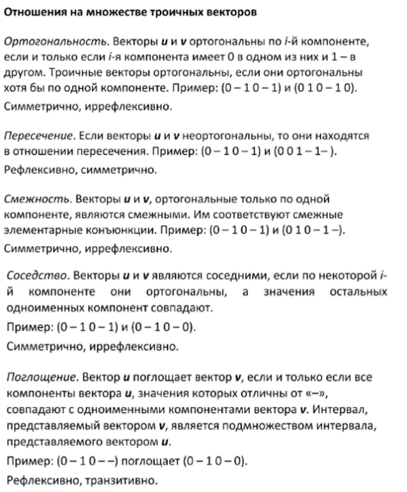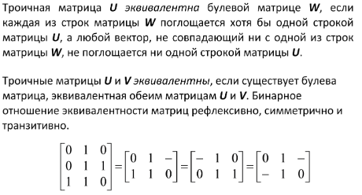
- Анализ троичной матрицы на вырожденность.
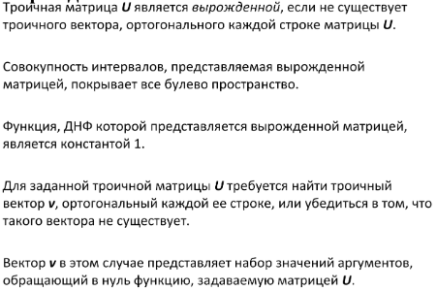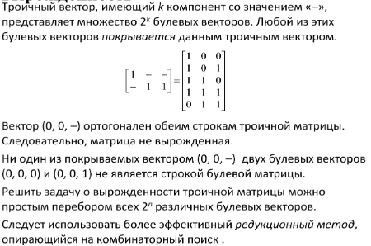
……………………………………………………………………………………………………………
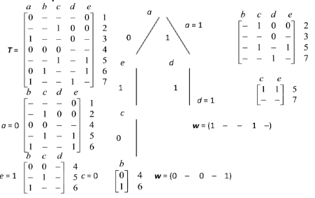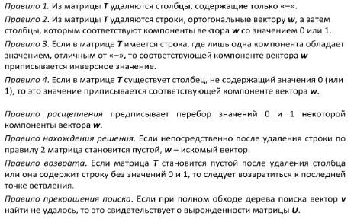

- Получение безызбыточных ДНФ. Удаление избыточной элементарной конъюнкции.
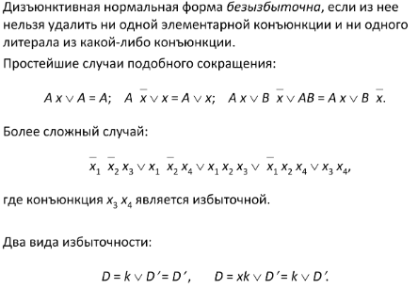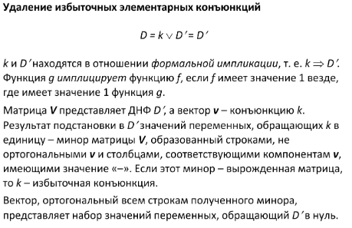
……………………………………………………………………………………………………………
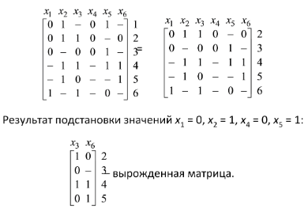

- Получение безызбыточных ДНФ. Удаление избыточного литерала.
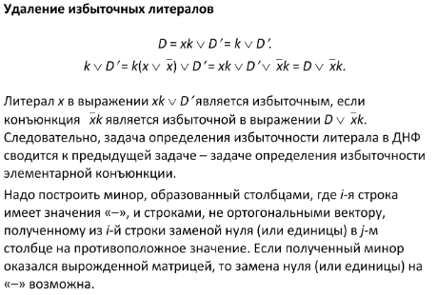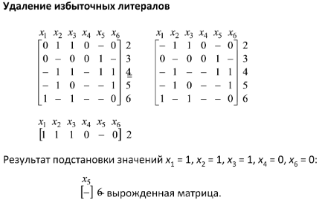

- Минимизация ДНФ: метод Квайна-МакКласки. Определяющие элементы и обязательные интервалы.
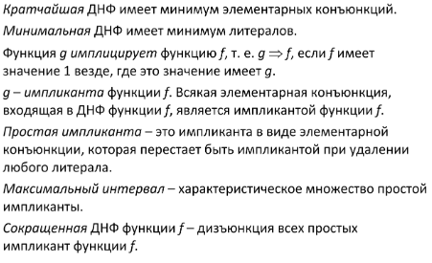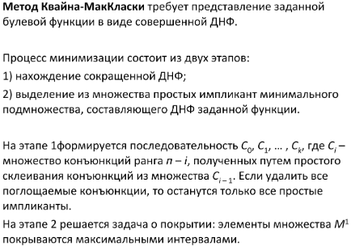
………………………………………………………………………………
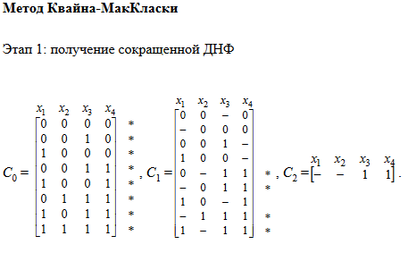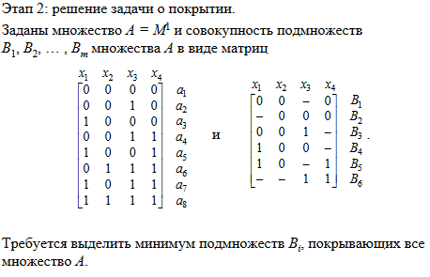
………………………………………………………………………………
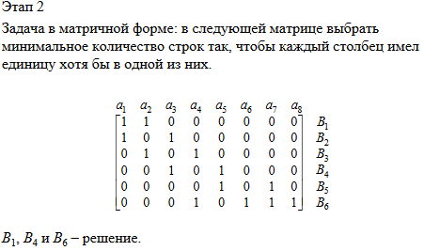Пример решения можно написать из лекций.

- Минимизация ДНФ: метод Блейка-Порецкого.
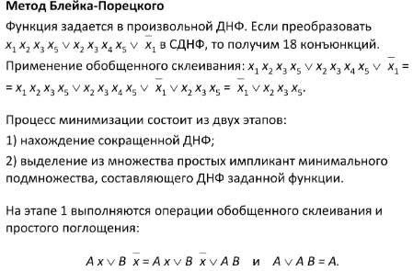
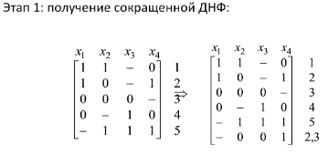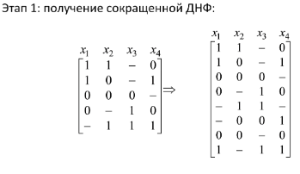
………………………………………………………………………………
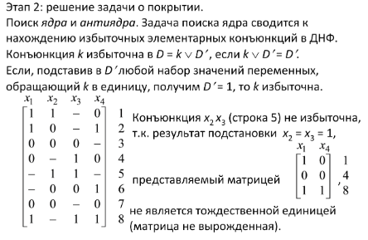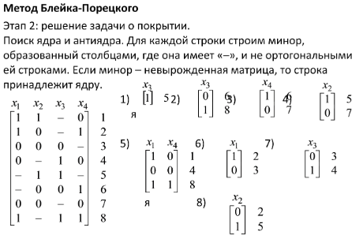
………………………………………………………………………………
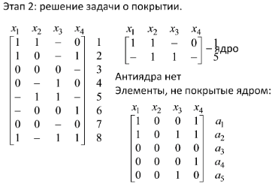В шпорах, шпора #29.

- Использование ядра и антиядра в минимизации булевых функций.
Тоже в шпорах, №30.

- Минимизация не полностью определенных булевых функций.
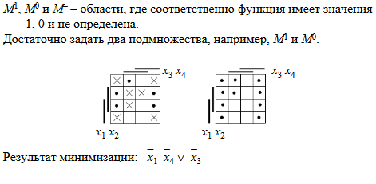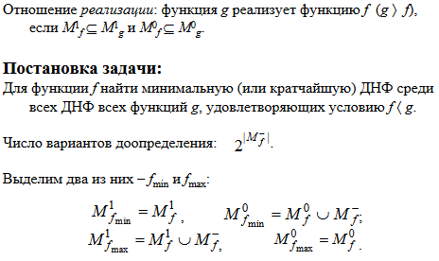
………………………………………………………………………………
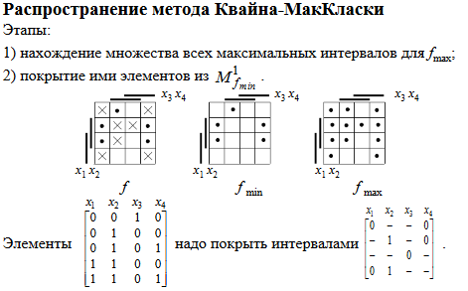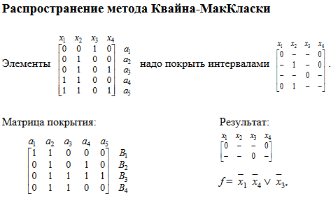
- Минимизация слабо определенных булевых функций.
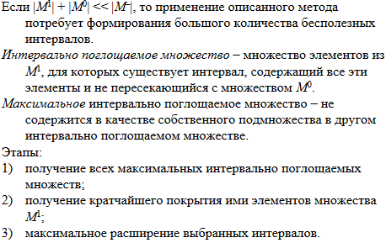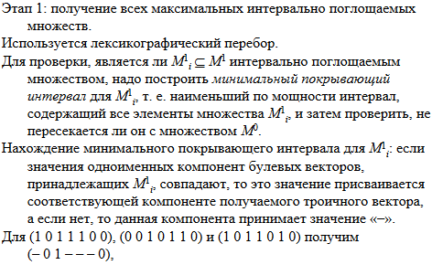
………………………………………………………………………………………………………………
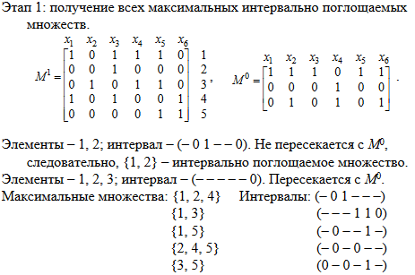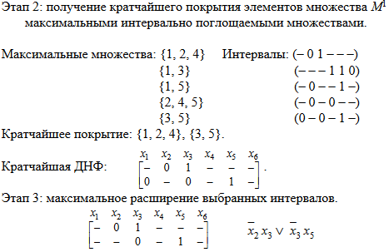

- Минимизация системы полностью определенных булевых функций.
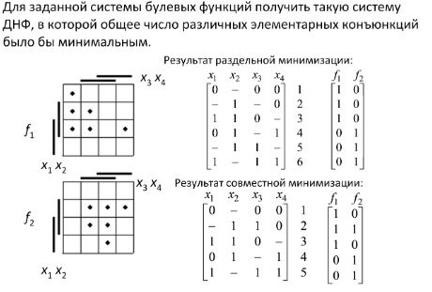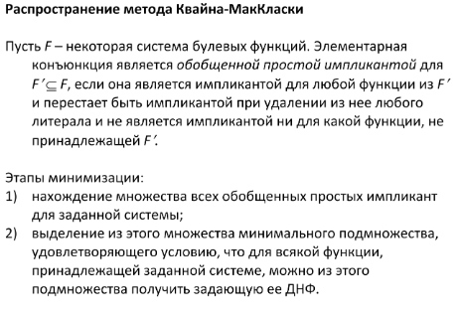
Пример посмотреть в шпоре №33 или в презентации.

- Минимизация системы слабо определенных булевых функций.
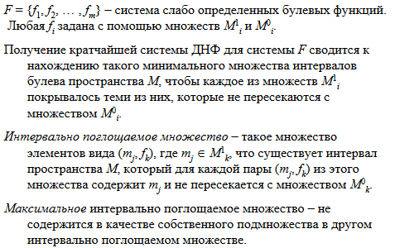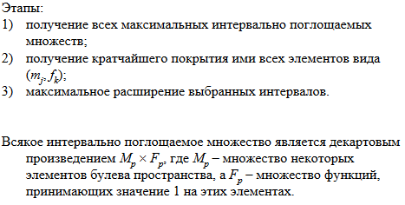
.
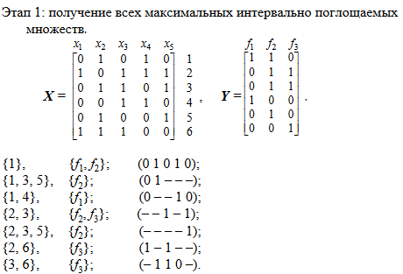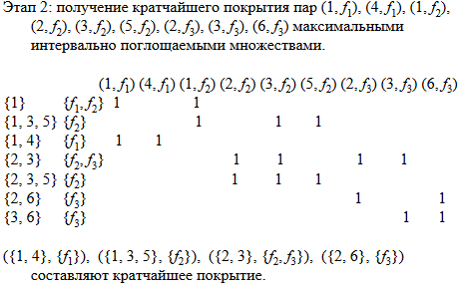
………………………………………………………………………………………………………………
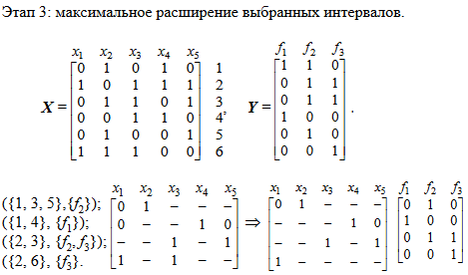

- Реализация булевых функций комбинационными схемами.
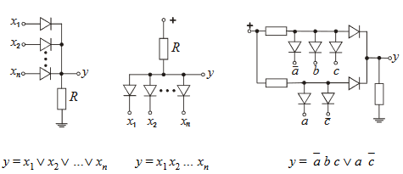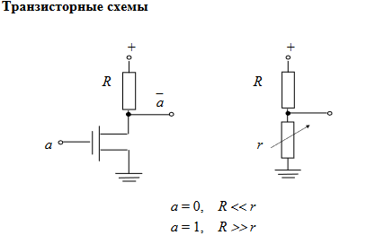

- Реализация булевых функций с помощью ПЛМ.
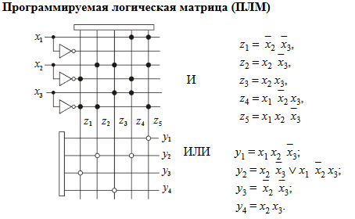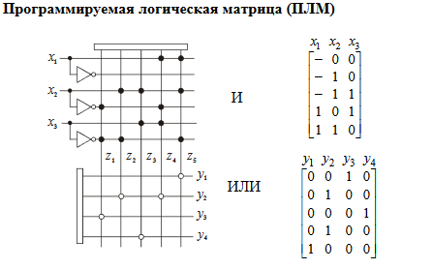
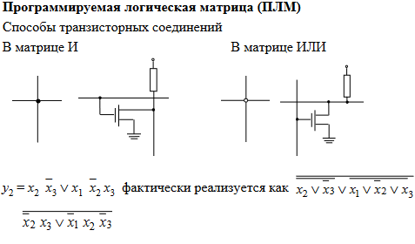

- Двухблочная разделительная декомпозиция полностью определенных булевых функций.
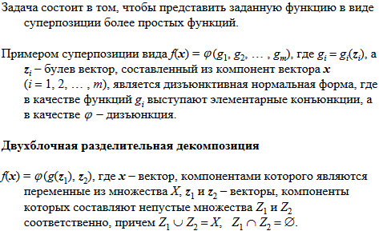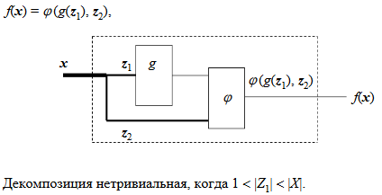
……………………………………………………………………………………………………………
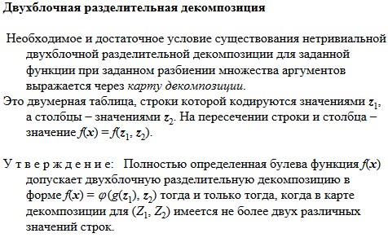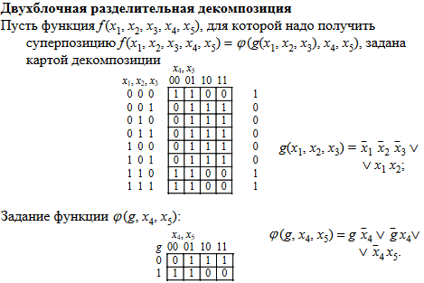
- Двухблочная разделительная декомпозиция не полностью определенных булевых функций.
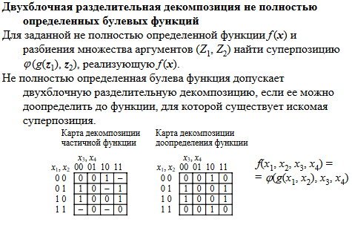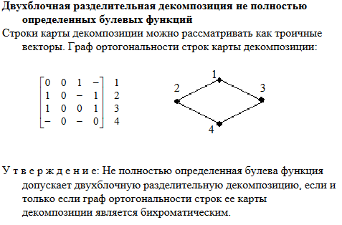
……………………………………………………………………………………………………………
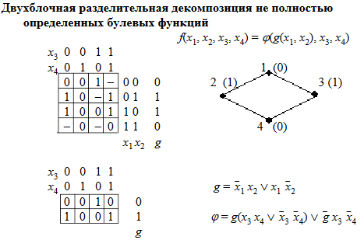

- Неразделительная декомпозиция булевых функций.
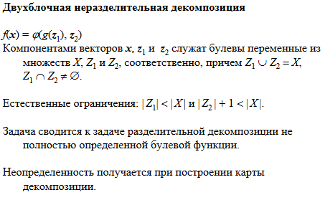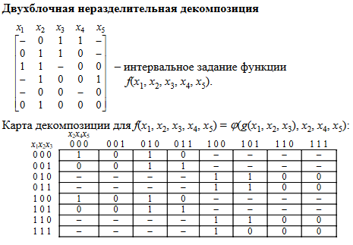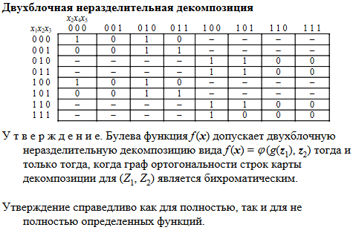
……………………………………………………………………………………………………………
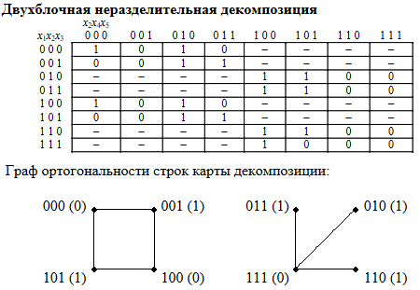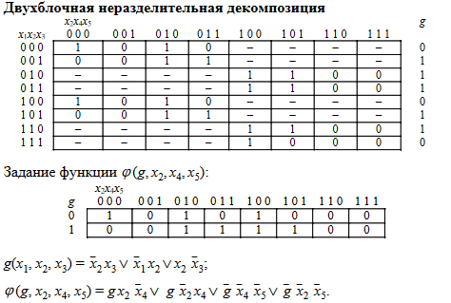

- Многоблочные разделительные декомпозиции.
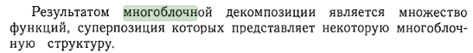
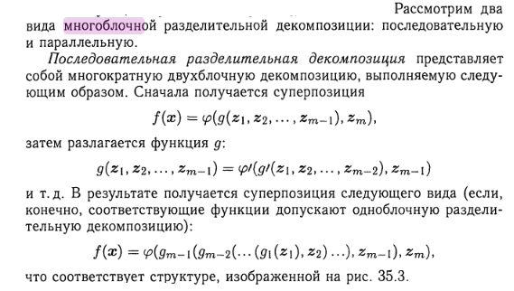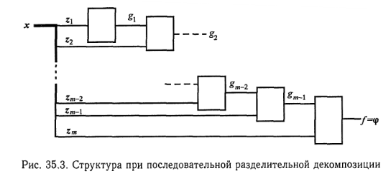
……………………………………………….……………………………………………….……………………
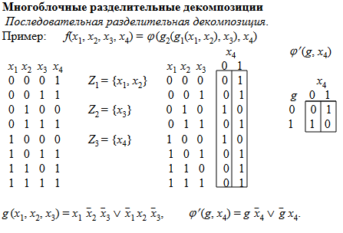……………………………………………….……………………………………………….……………………
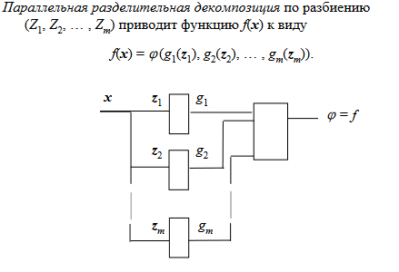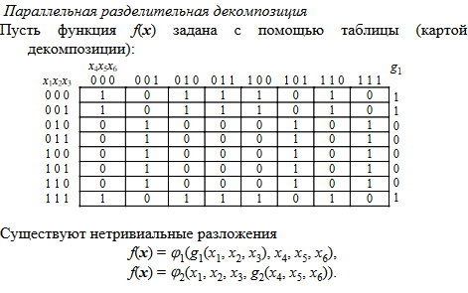
……………………………………………….……………………………………………….……………………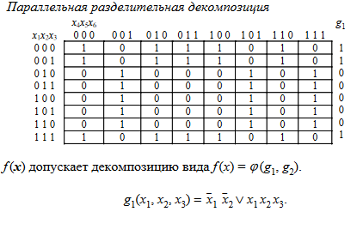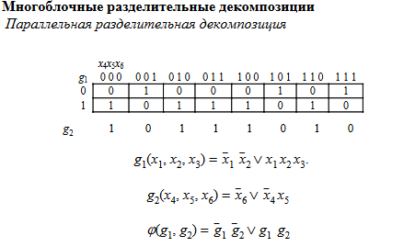
- Декомпозиция системы булевых функций.
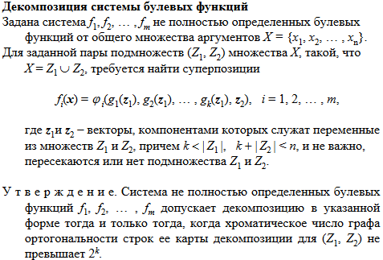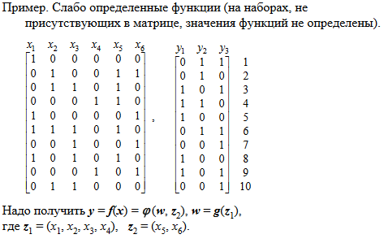
……………………………………………….……………………………………………….……………………
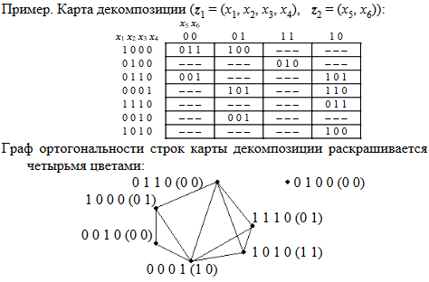 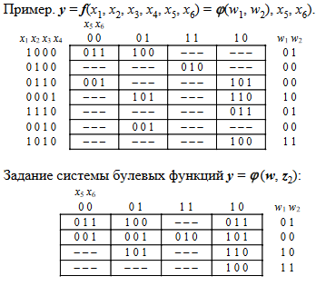……………………………………………….……………………………………………….……………………
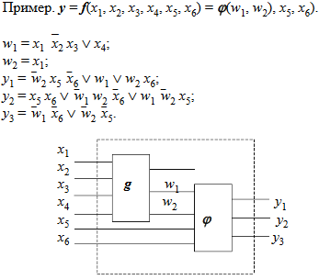

- Модели дискретного автомата.
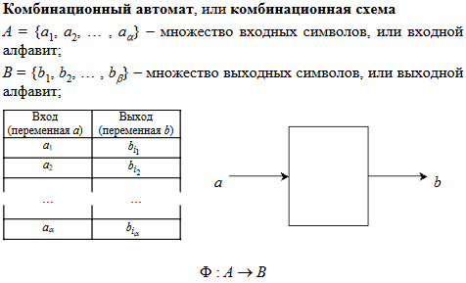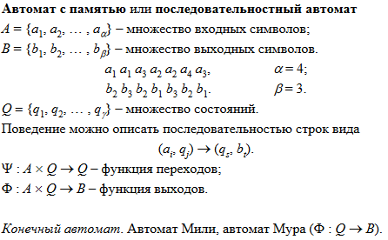……………………………………………….……………………………………………….……………………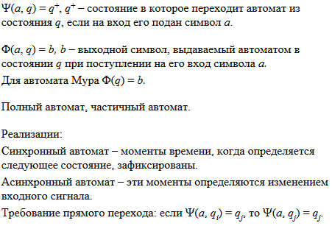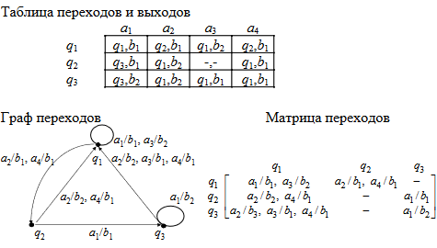

- Преобразование автомата Мура в автомат Мили и обратно.
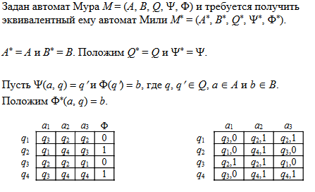 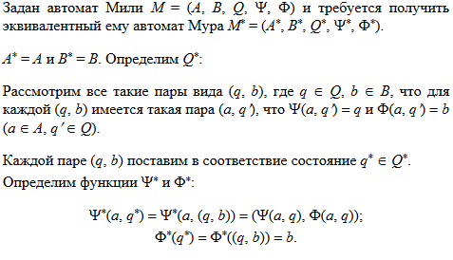……………………………………………….……………………………………………….……………………
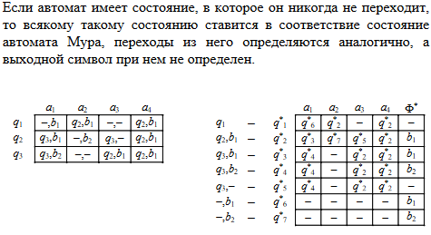

- Минимизация числа состояний полностью определенного автомата.
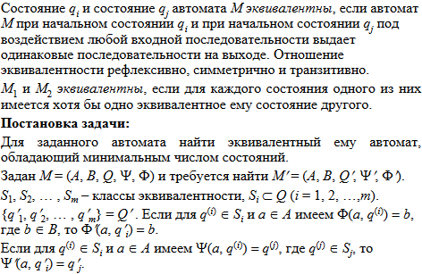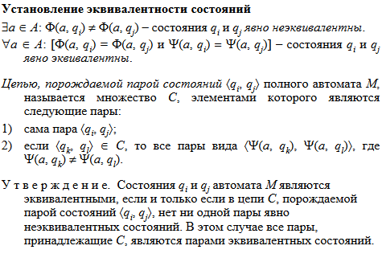
Пример можно посмотреть в шпорах/лекциях.

- Постановка задачи минимизации числа состояний частичного автомата. Получение автомата по правильной группировке.
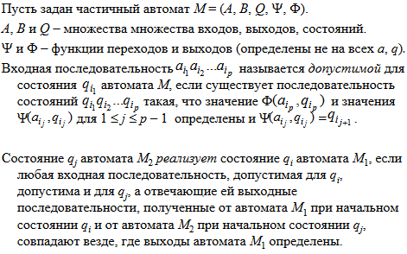 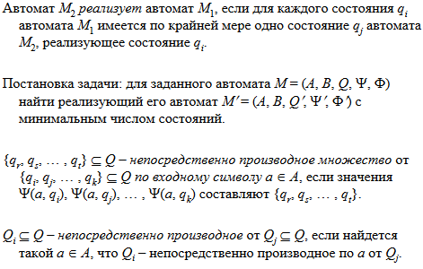……………………………………………….……………………………………………….……………………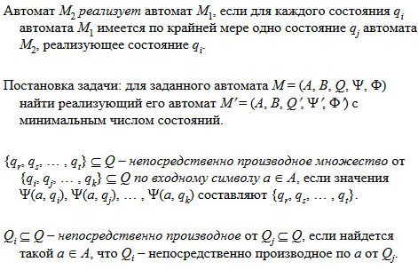 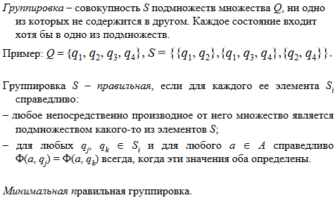……………………………………………….……………………………………………….……………………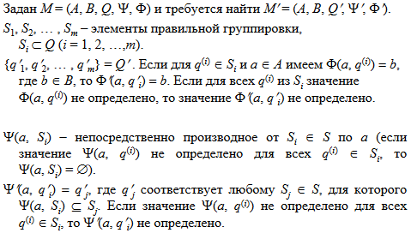 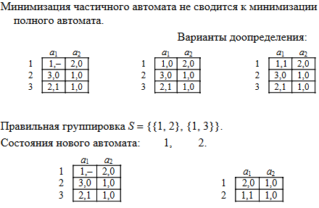

- Совместимость состояний автомата. Установление совместимости состояний.
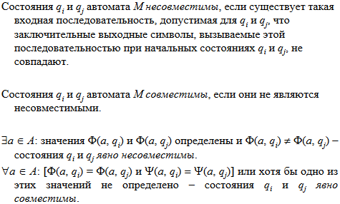 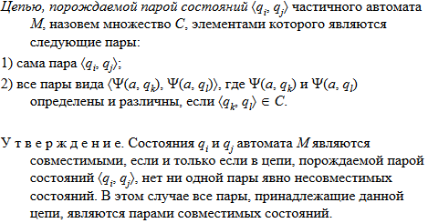……………………………………………….……………………………………………….……………………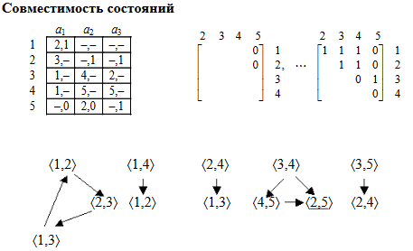

- Нахождение максимальных совместимых множеств. Оценка их числа.
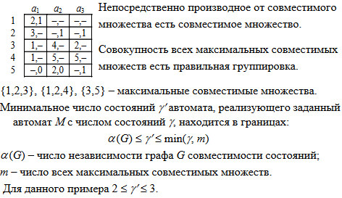

- Нахождение минимальной правильной группировки.
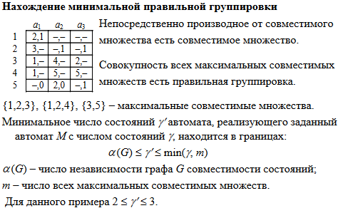 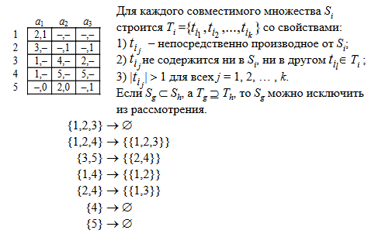……………………………………………….……………………………………………….……………………
Продолжение ниже
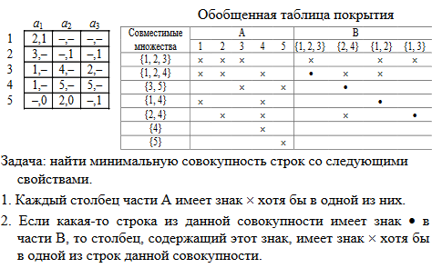 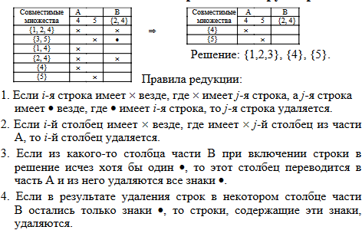……………………………………………….……………………………………………….……………………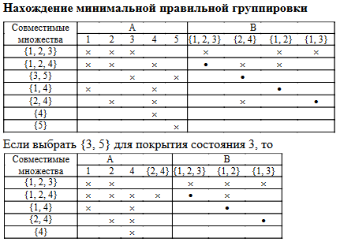 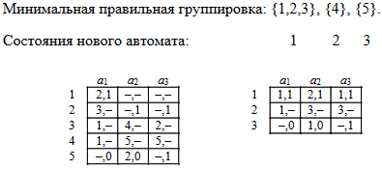

- Задача кодирования состояний. Число вариантов кодирования.
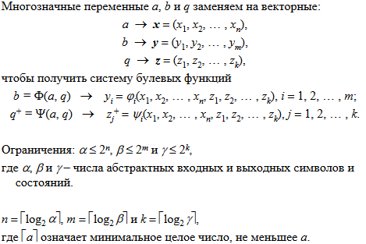 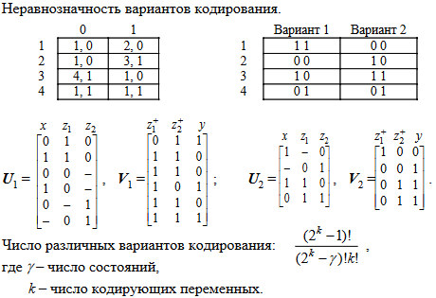……………………………………………….……………………………………………….……………………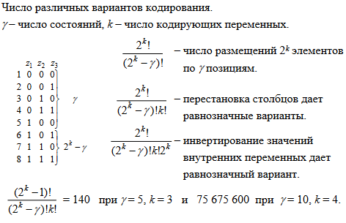

- Метод «желательных соседств» для кодирования состояний.
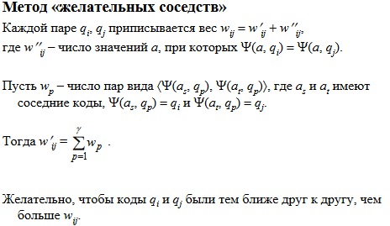 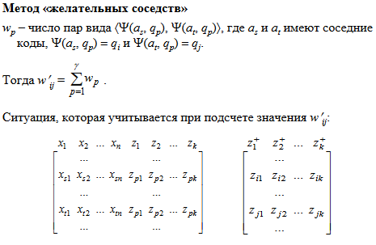……………………………………………….……………………………………………….……………………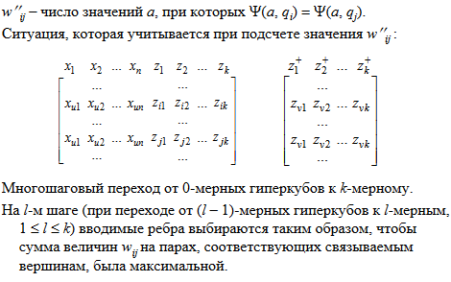 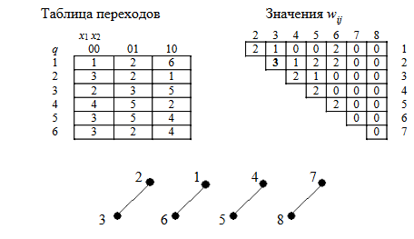……………………………………………….……………………………………………….……………………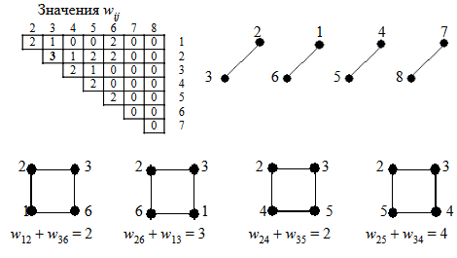 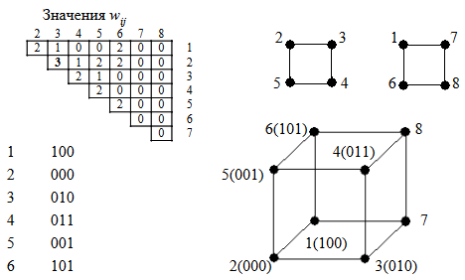……………………………………………….……………………………………………….……………………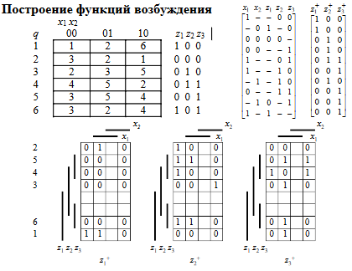 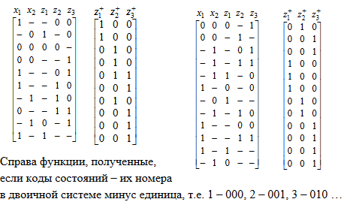

- Итеративный метод кодирования состояний автомата.
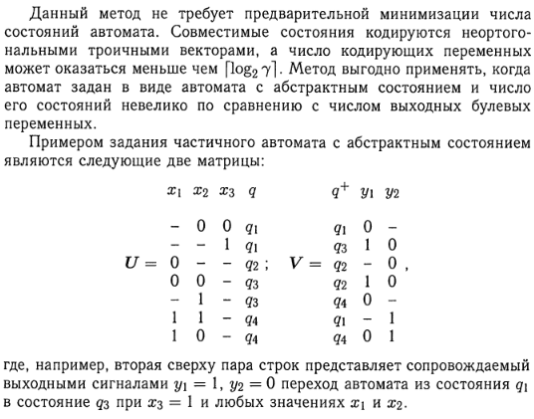 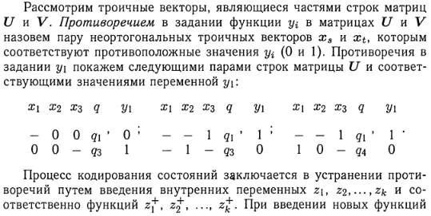……………………………………………….……………………………………………….……………………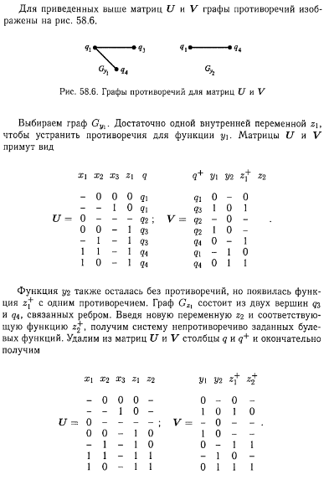 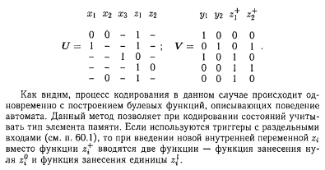

- Явление состязаний. Условие отсутствия опасных состязаний.
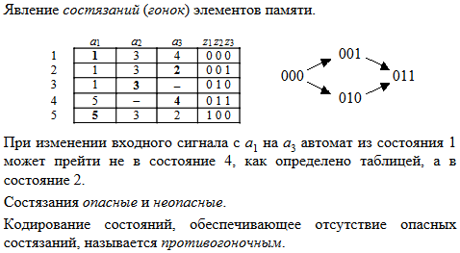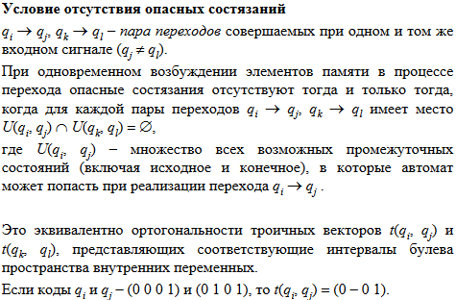
- Кодирование состояний асинхронного автомата, обеспечивающее прямые переходы.
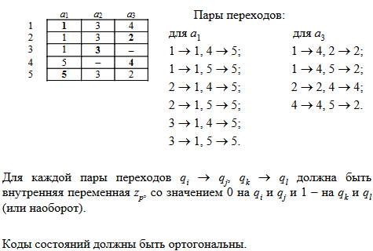 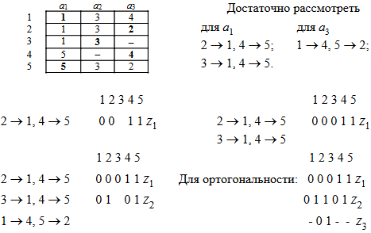……………………………………………….……………………………………………….……………………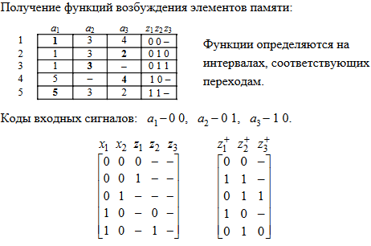 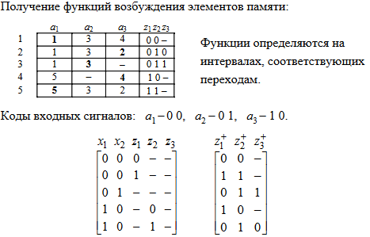……………………………………………….……………………………………………….……………………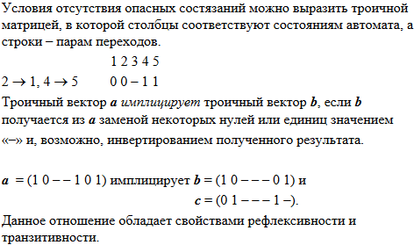 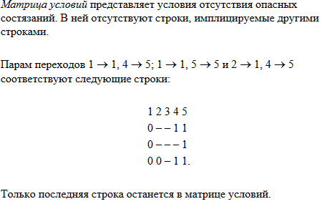……………………………………………….……………………………………………….……………………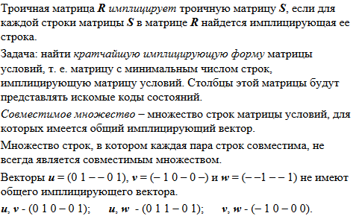 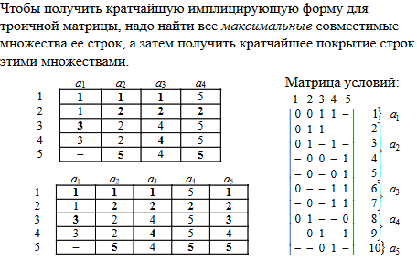……………………………………………….……………………………………………….……………………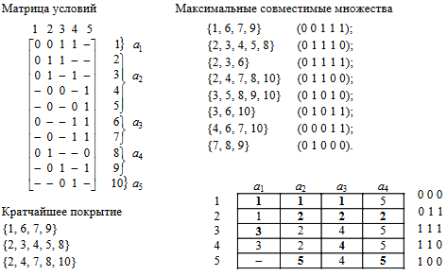 ->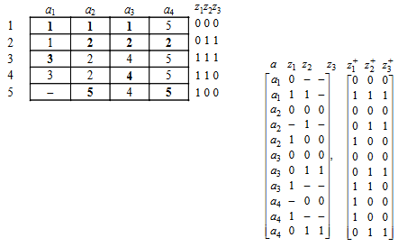 -> 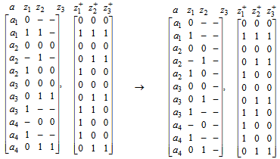

- Кодирование состояний асинхронного автомата соседними кодами.
